СЭД-2023-299-01-01-05.С-1054

**О переводе органов управления, сил и средств муниципального звена Пермского муниципального округа Пермского края территориальной подсистемы единой государственной системы предупреждения**

**и ликвидации чрезвычайных ситуаций Пермского края**

**в режим функционирования «Повышенная готовность»**

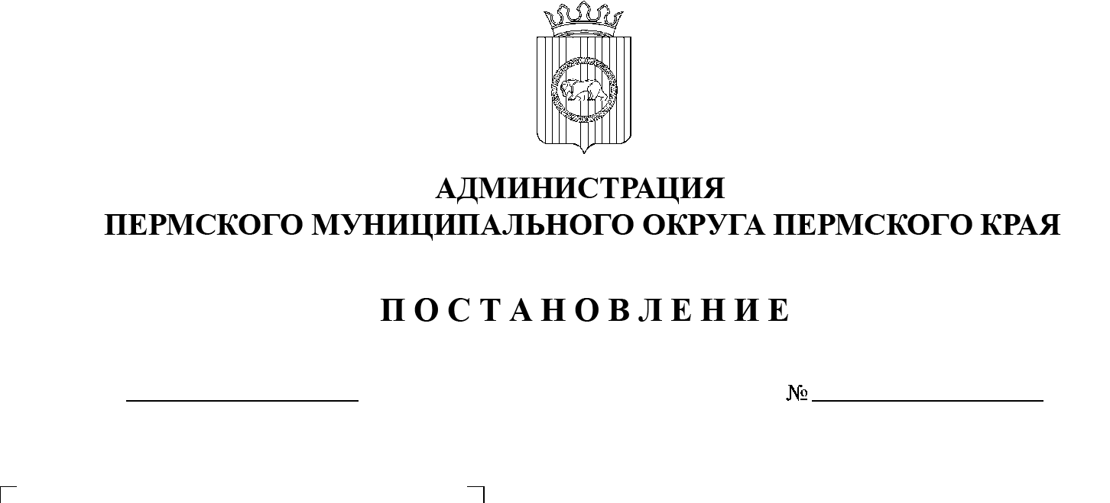В соответствии с пунктом 8 части 1 статьи 16 Федерального закона от 06 октября 2003 г. № 131-ФЗ «Об общих принципах организации местного самоуправления в Российской Федерации», подпунктом «и» пункта 2 статьи 11 Федерального закона от 21 декабря 1994 г. № 68-ФЗ «О защите населения и    территорий от чрезвычайных ситуаций природного и техногенного характера», пунктом 11 части 1 статьи 5, пунктом 6 части 2 статьи 30 Устава Пермского муниципального округа Пермского края, в целях оперативного реагирования на возможные события, а также обеспечения бесперебойного функционирования объектов жизнеобеспечения и социальной сферы в период новогодних и рождественских праздников

28.12.2023

администрация Пермского муниципального округа Пермского края ПОСТАНОВЛЯЕТ:

1.  Перевести органы управления, силы и средства муниципального звена Пермского муниципального округа Пермского края территориальной подсистемы единой государственной системы предупреждения и ликвидации чрезвычайных ситуаций Пермского края в режим функционирования «Повышенная готовность» с 00:00 30 декабря 2023 г. до 08:00 09 января 2024 г.

2.  Утвердить прилагаемый план дополнительных мероприятий по  функционированию органов управления, сил и средств муниципального звена Пермского муниципального округа Пермского края в режиме функционирования «Повышенная готовность».

3.  Установить уровень реагирования – местный.

4.  Настоящее постановление опубликовать в газете «НИВА» и   разместить на сайте Пермского муниципального округа в информационно-телекоммуникационной сети Интернет ([www.permokrug.ru](http://www.permokrug.ru)).

5.  Настоящее постановление вступает в силу со дня его опубликования.

6.  Контроль за исполнением настоящего постановления возложить на   заместителя главы администрации Пермского муниципального округа Пермского края, начальника управления территориальной безопасности администрации Пермского муниципального округа Пермского края Чернятьева А.В.

Глава муниципального округа В.Ю. Цветов

# УТВЕРЖДЕН

# постановлением администрации

Пермского муниципального округа

Пермского края

от 28.12.2023 № СЭД-2023-299-01-01-05.С-1054

**ПЛАН**

**дополнительных мероприятий по функционированию органов управления, сил и средств муниципального звена Пермского муниципального округа Пермского края в режиме функционирования «Повышенная готовность»**

|  |  |  |  |  |
| --- | --- | --- | --- | --- |
| №  п/п | Мероприятия | Ответственный  за исполнение | Дата  исполнения | Примечание |
| 1. | Информирование населения о складывающейся обстановке на территории Пермского муниципального округа Пермского края. | Оперативно-дежурные смены единой дежурно-диспетчерской службы Пермского муниципального округа Пермского края,  начальники территориальных управлений администрации Пермского муниципального округа Пермского края, начальник учебного пункта муниципального казенного учреждения «Центр обеспечения безопасности Пермского муниципального округа Пермского края» | постоянно |  |
| 2. | Усиление контроля за обстановкой по линии дежурно-диспетчерских служб организаций жилищно-коммунального хозяйства. | Начальник МКУ Управление благоустройства Пермского муниципального округа | постоянно |  |
| 3. | Организация выполнения комплекса превентивных мероприятий по снижению риска возникновения чрезвычайных ситуаций, включающих в себя усиление дежурных аварийно-восстановительных бригад. | Начальник МКУ Управление благоустройства Пермского муниципального округа | постоянно |  |
| 4. | Проведение противопожарных инструктажей с обслуживающим персоналом, инструктажей по пользованию пиротехникой, тренировок по отработке планов эвакуации. | Руководители объектов, задействованных в проведении Новогодних и Рождественских мероприятий | постоянно |  |
| 5. | Организация дежурства должностных лиц и дежурство членов добровольных пожарных формирований на период проведения праздничных мероприятий. | Руководители объектов, задействованных в проведении Новогодних и Рождественских мероприятий | постоянно |  |
| 6. | Проведение профилактических мероприятий (проведение инструктажей, вручение памяток) с посещением мест проживания граждан пожилого возраста и лиц, относящихся к маломобильной группе. | Начальники  территориальных управлений администрации Пермского муниципального округа Пермского края, социальные работники | 30 декабря 2023 г. –  09 января 2024 г. |  |
| 7. | Организация своевременного прохождения информации и предоставление докладов о складывающейся обстановке. | Оперативно-дежурные смены единой дежурно-диспетчерской службы Пермского муниципального округа Пермского края | постоянно |  |